班级动态(4.24）
一、晨间来园基本情况
来园人数：应到24人，实到20人，今天有4位小朋友请假。来园时孩子们更有礼貌了，能大声和老师打招呼，也能关注到签到台，对照好相应的雪花片颜色进行签到。孩子们自主吃完点心后便开始了短暂的桌面游戏。（温馨提示：有2名小朋友来园时间较晚，为了保证每日充足的户外活动时间，请家长每天于8:20前将孩子送来园哦。）
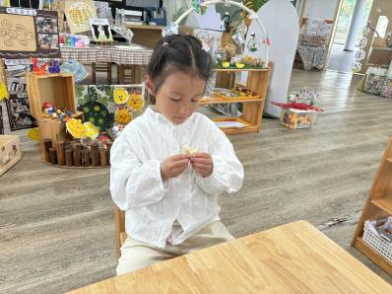 | 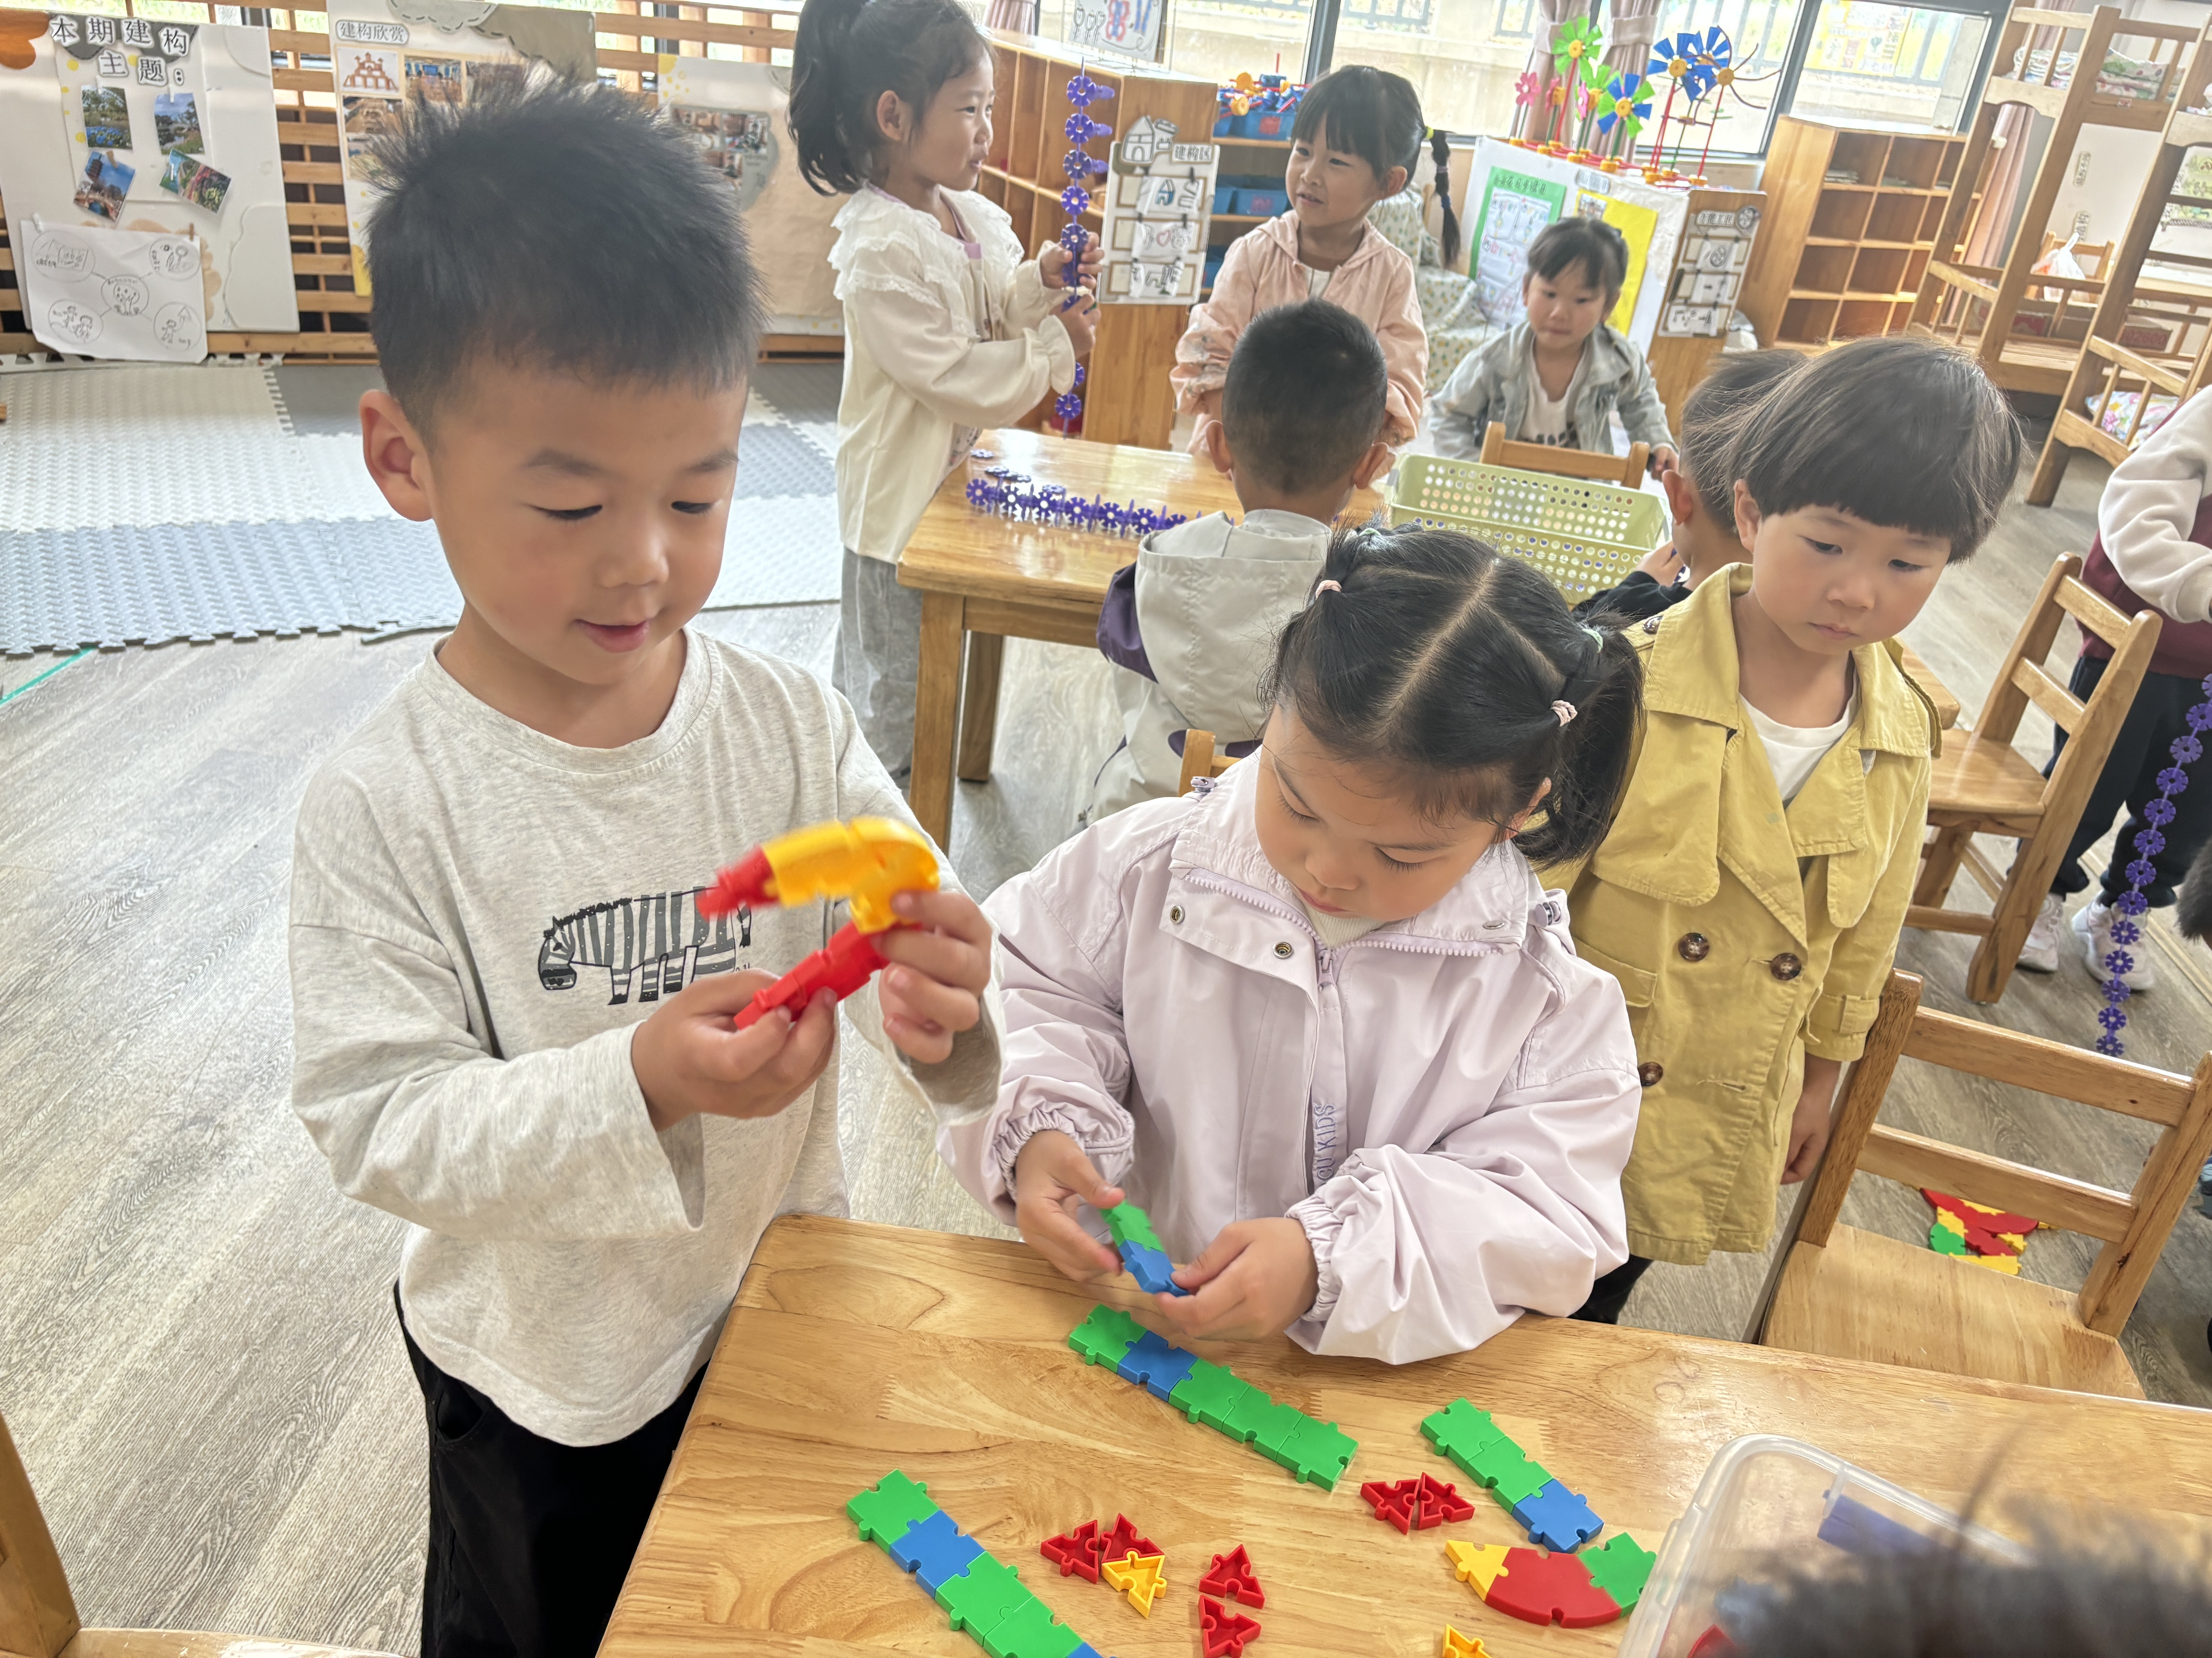 | 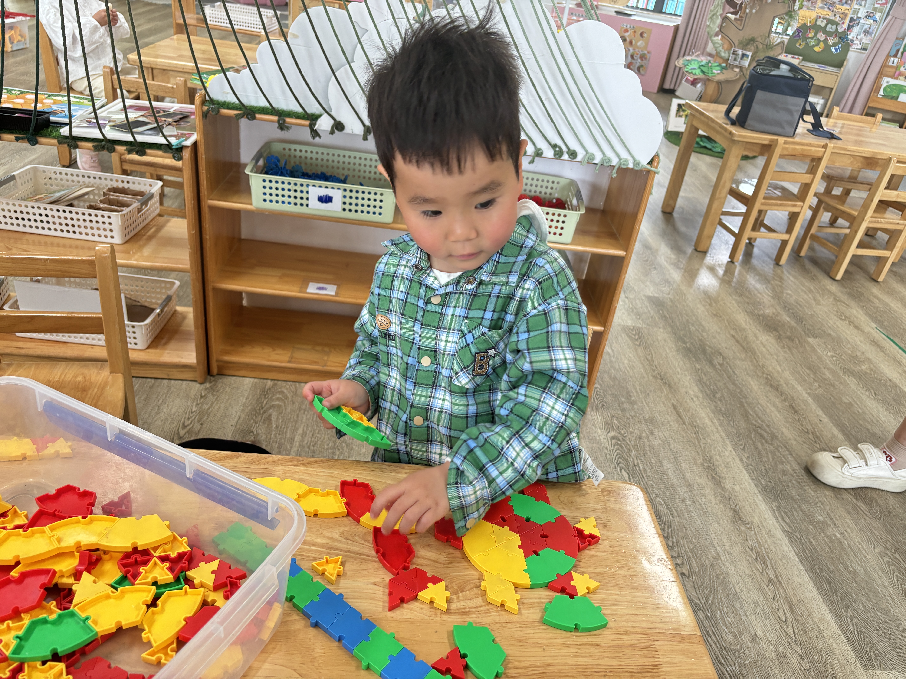
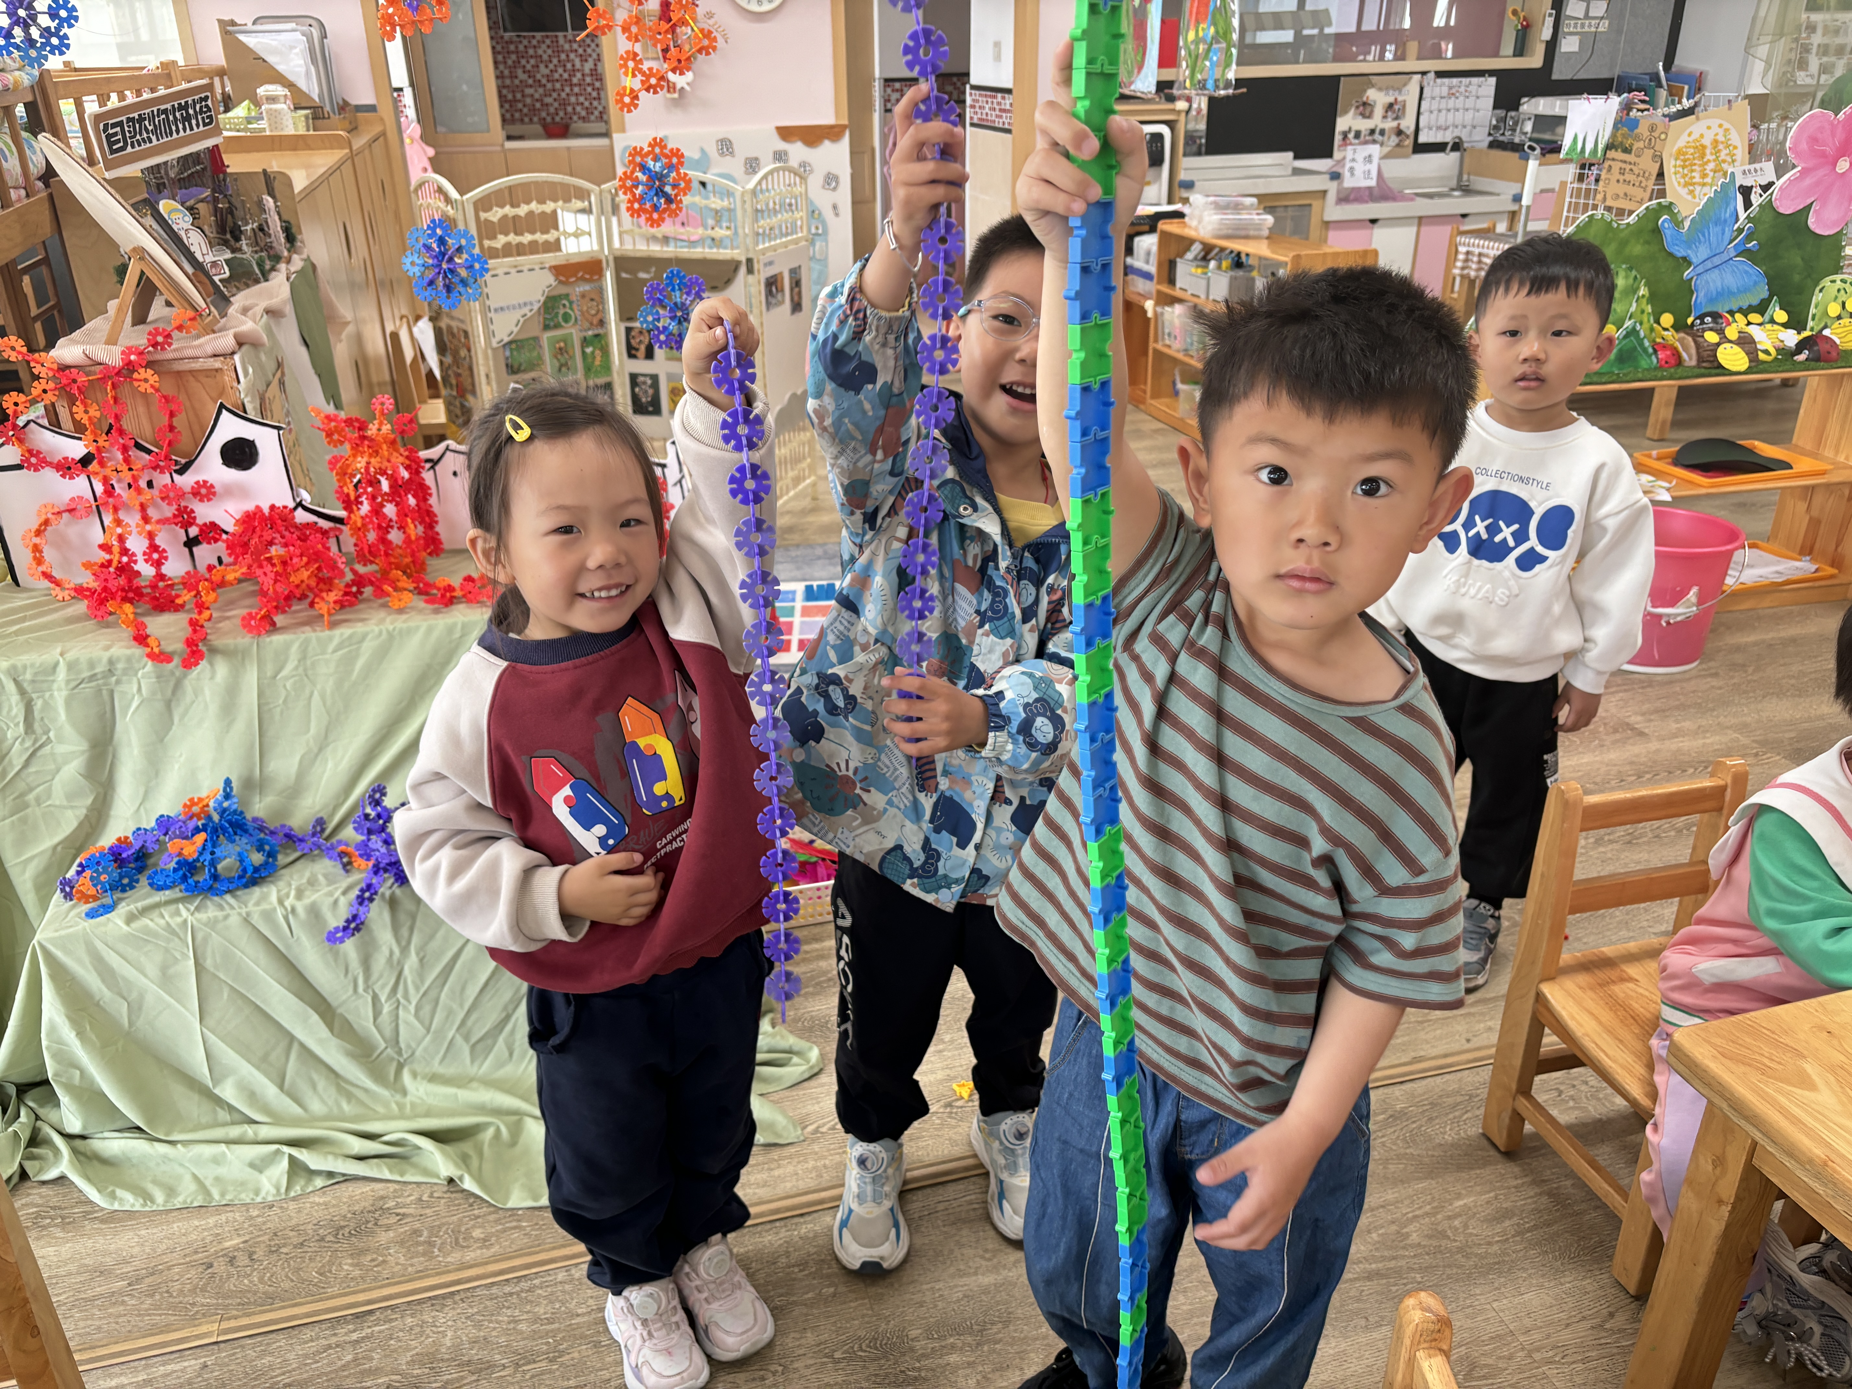 | 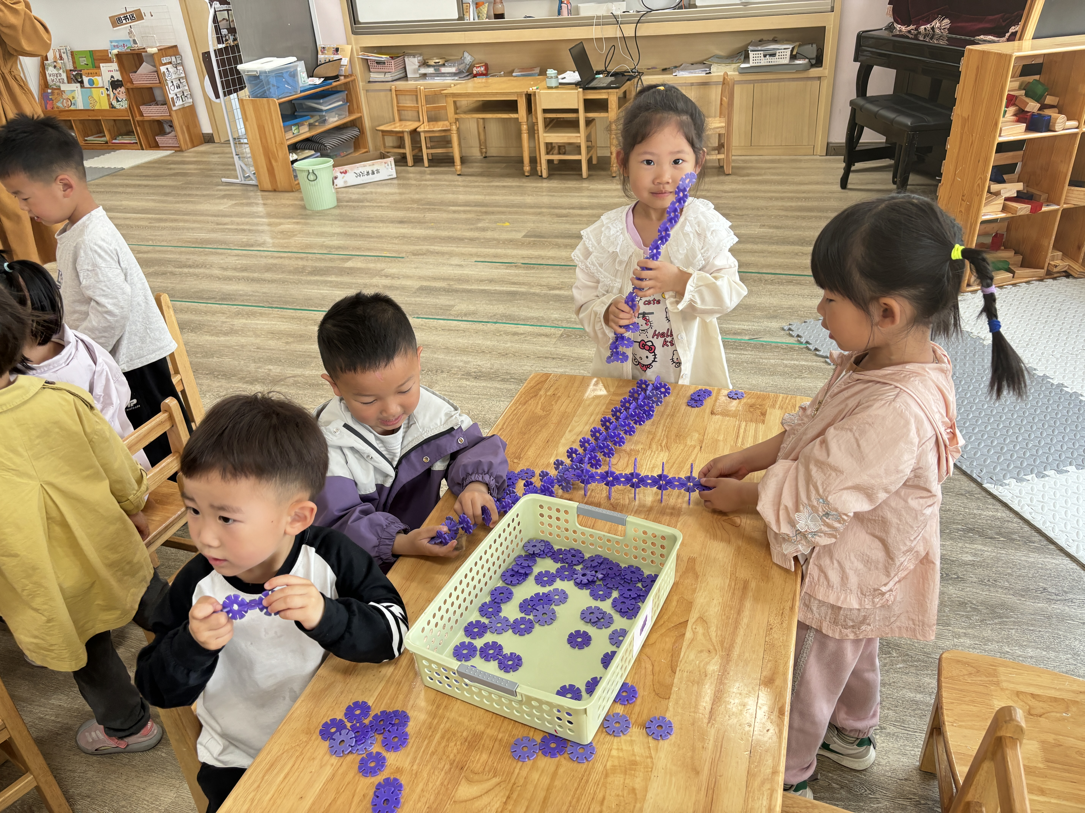 | 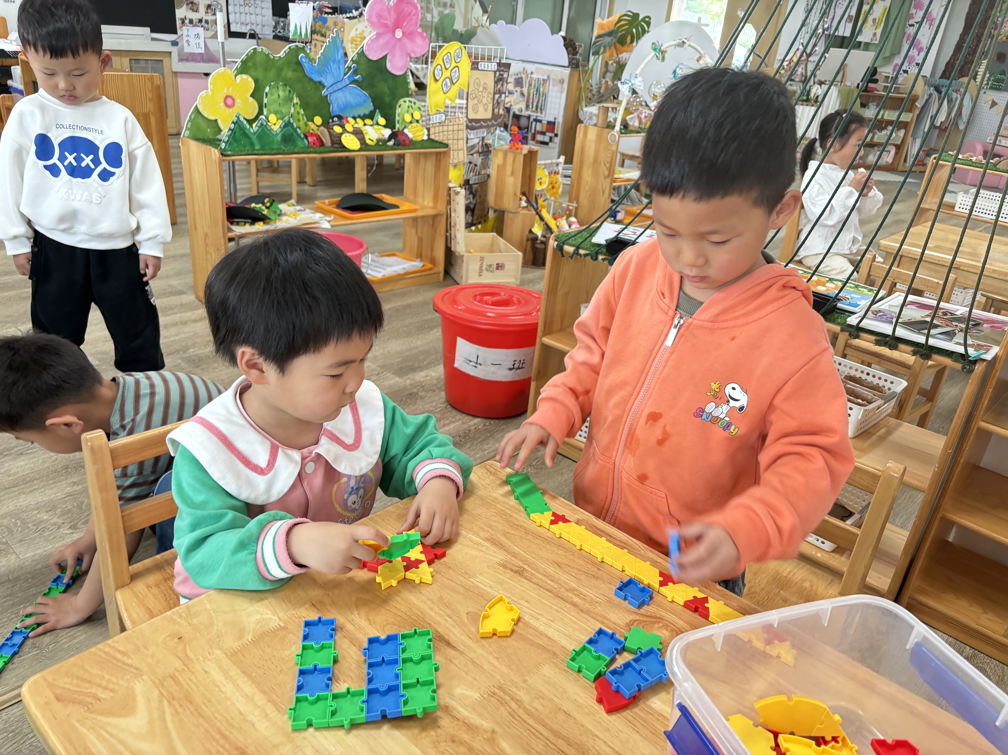

- 户外活动情况
今天我们玩的是野趣区，在游戏前我们进行了安全教育，游戏中孩子们能够遵守游戏规则，和好朋友共同游戏，他们会根据现有的材料进行角色扮演游戏，同时我们也能注重孩子的日常护理，提醒小朋友喝水、休息。游戏过后，小朋友们能够主动整理器材。
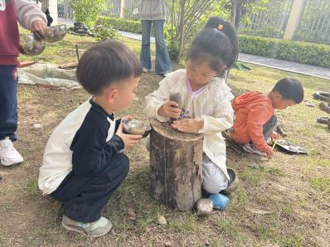 | 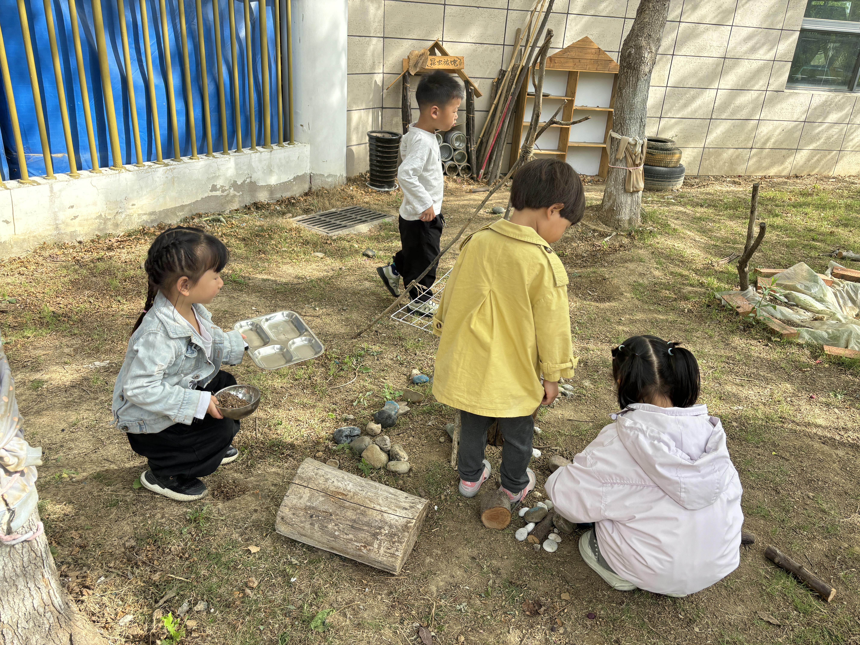 | 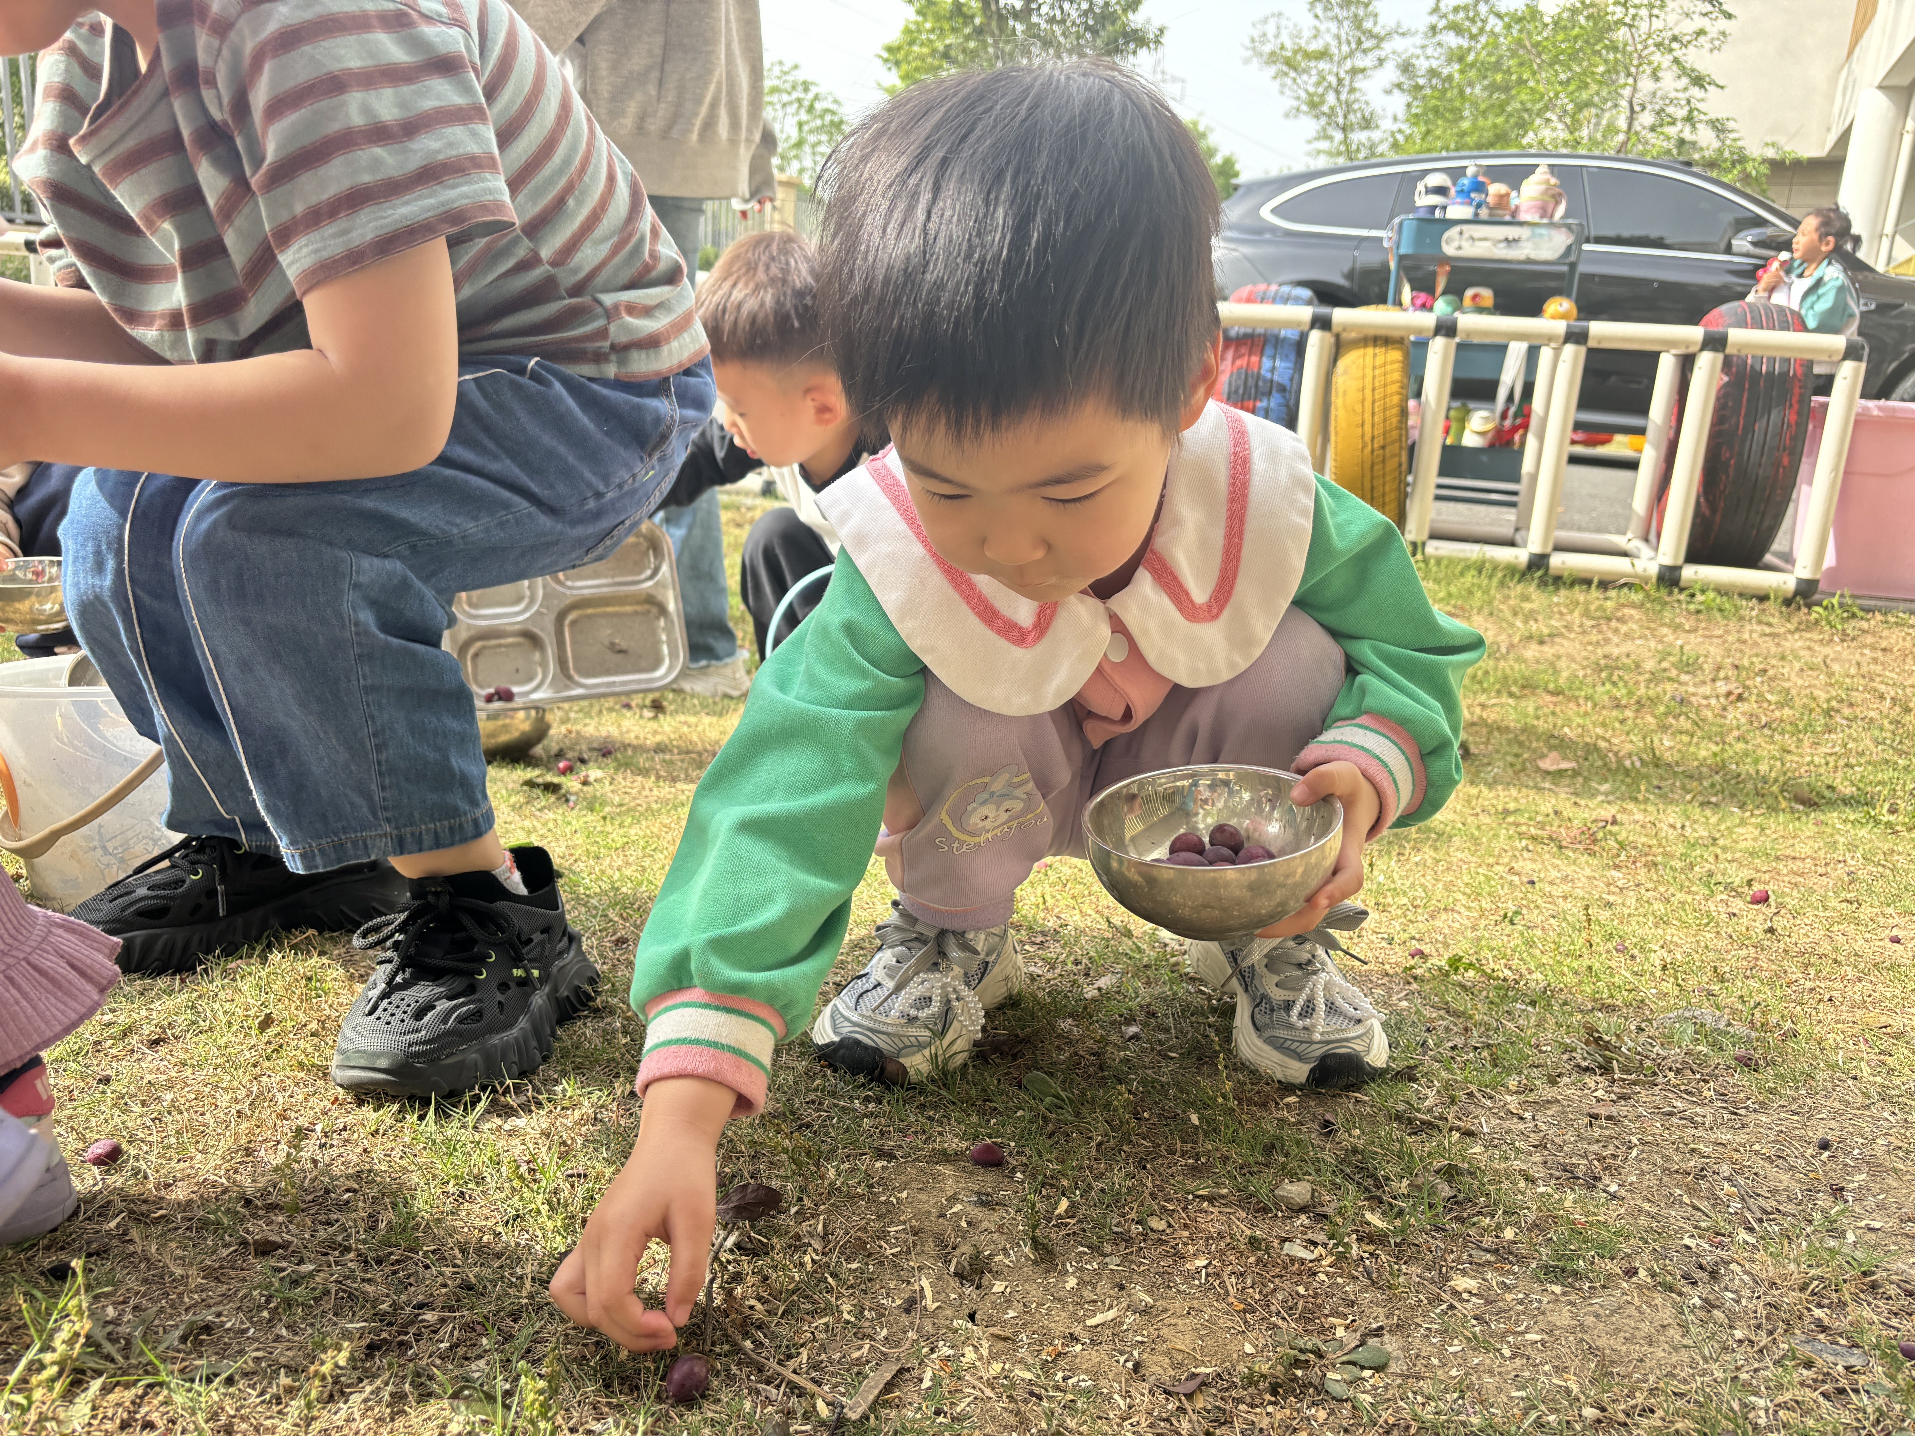
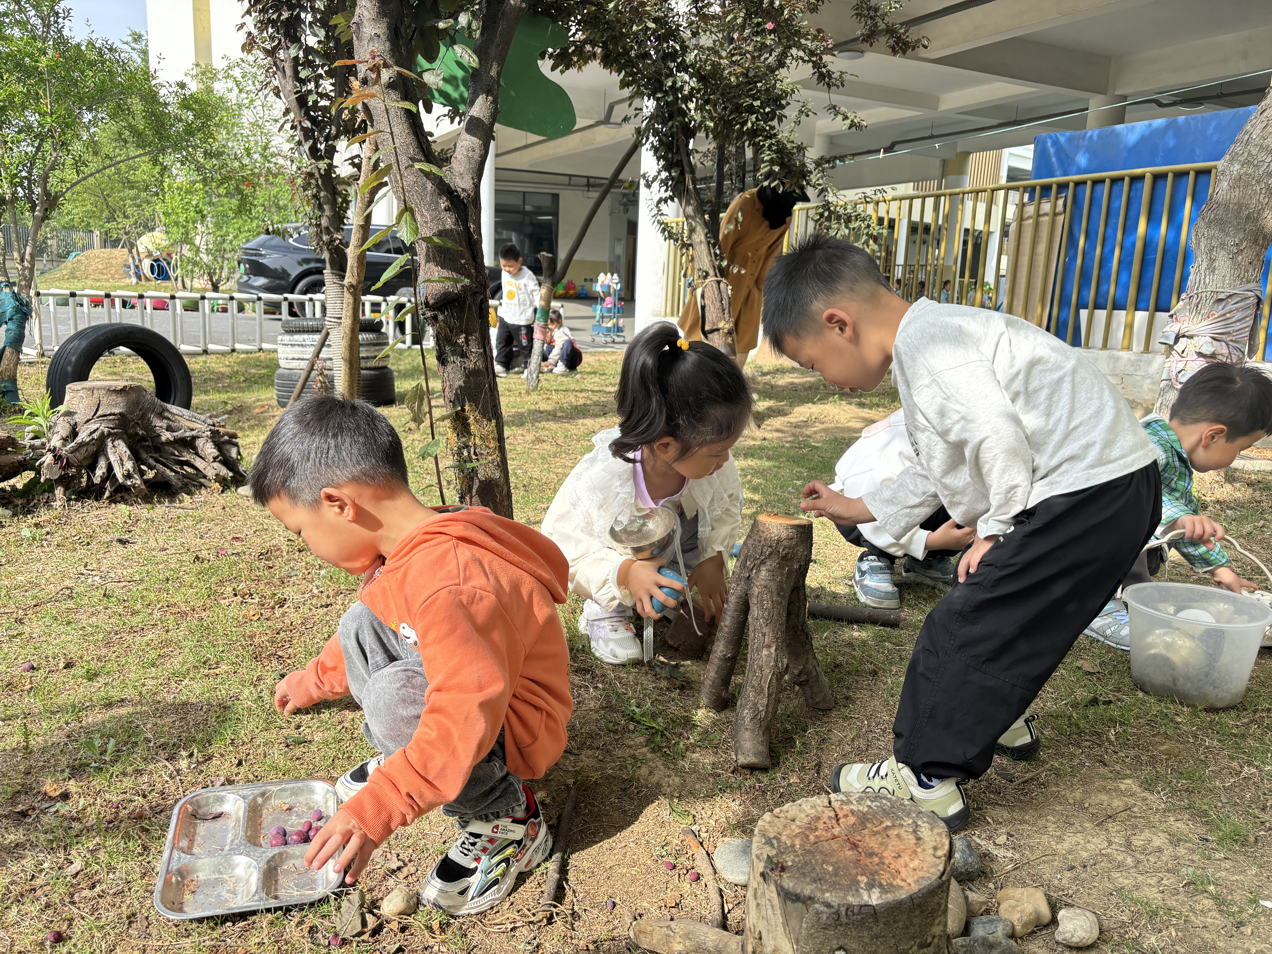 | 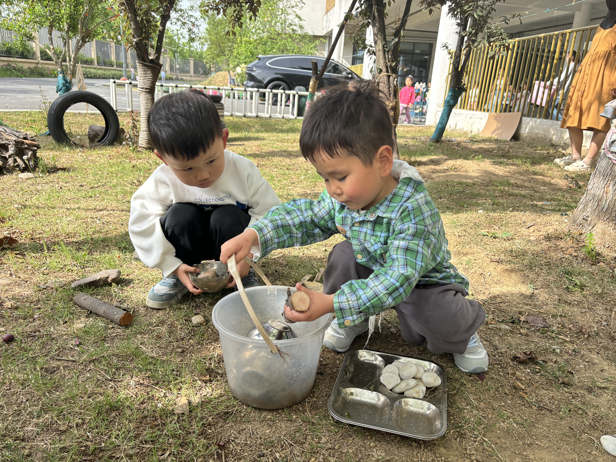 | 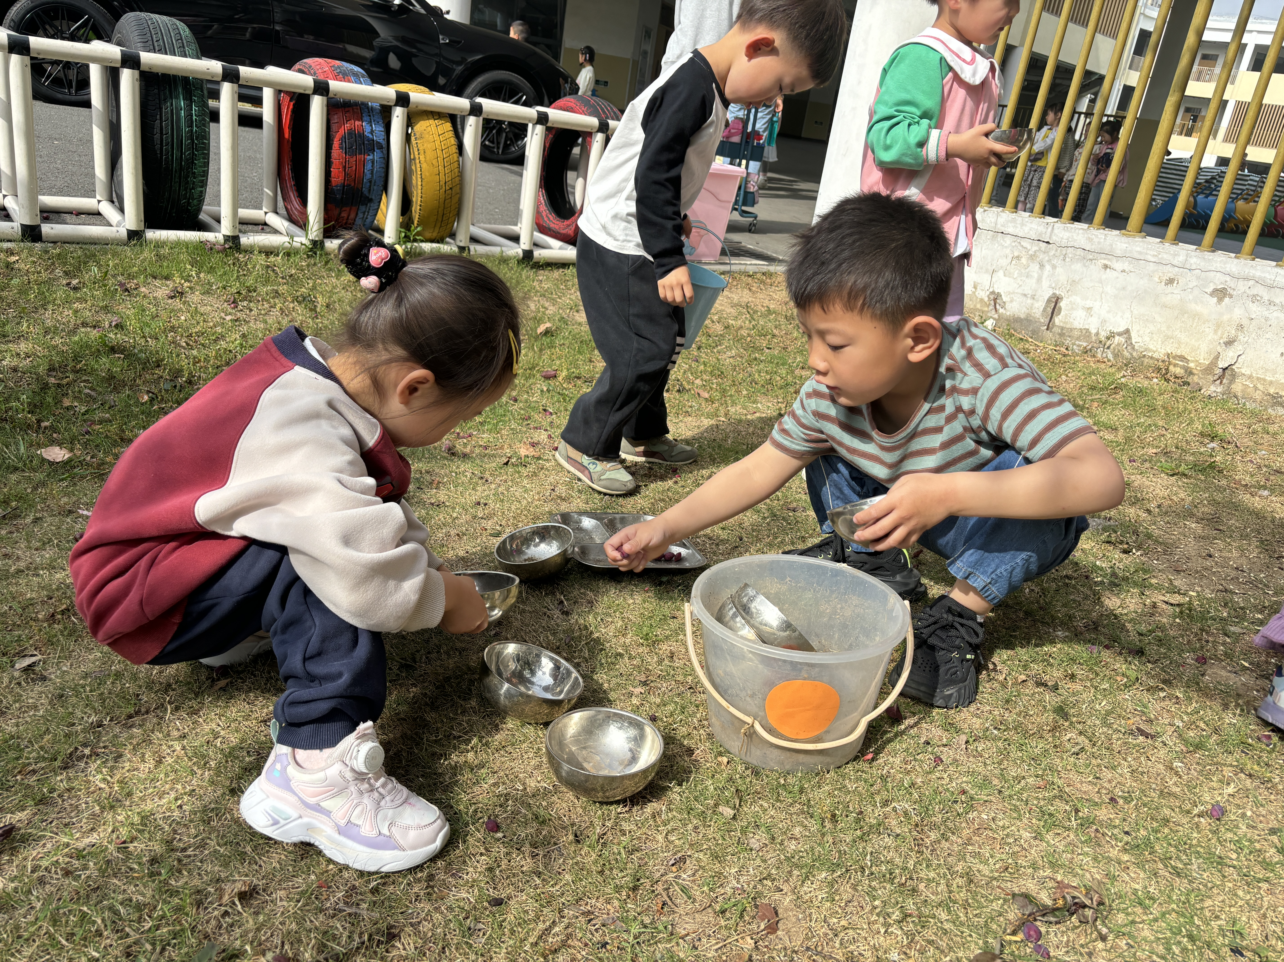

- 集体活动情况：社会《小鸭找朋友》

小班幼儿正处于社会性发展的萌芽阶段，对友谊充满向往，但在交往中常因不知如何表达和相处而产生矛盾。《小鸭找朋友》的故事以生动有趣的情节展现了小鸭主动交友的过程，其中蕴含的尊重差异、礼貌交往等社交元素，能帮助幼儿建立正确的交友观念，学会用恰当方式与同伴相处，为幼儿的社会性发展奠定基础。

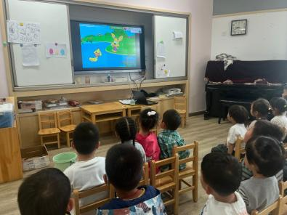 | 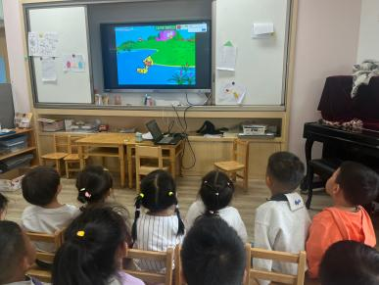 | 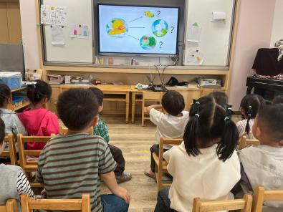
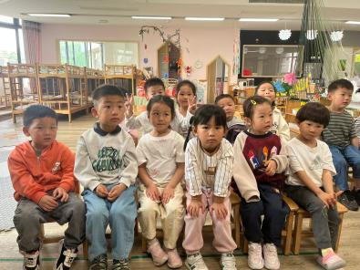 | 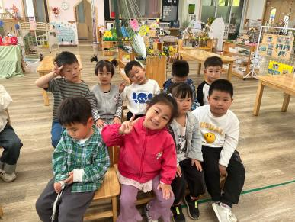 | 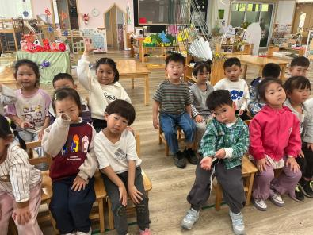

- 区域游戏情况
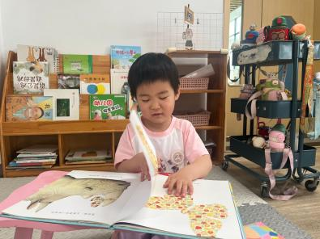 | 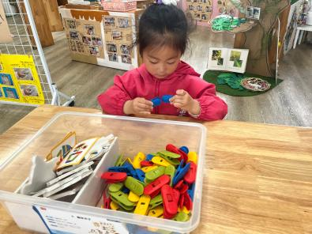 | 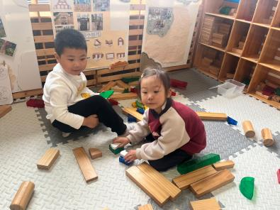
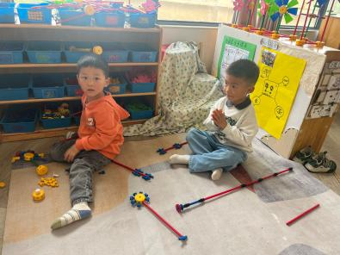 | 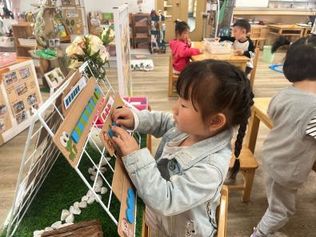 | 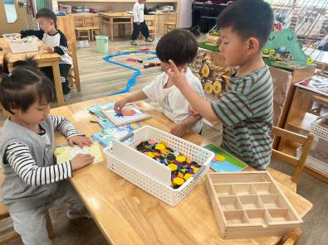

五、午餐情况
就餐中孩子们能够保持良好的就餐习惯，做到餐前认真洗手，餐中安静就餐，餐后能够整理桌面等，部分孩子会出现挑食现象，家长们在家也要鼓励孩子不挑食。

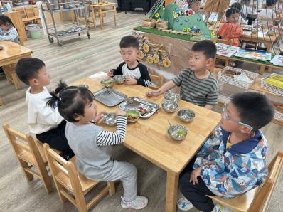 | 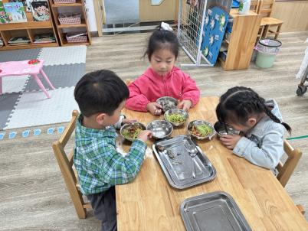 | 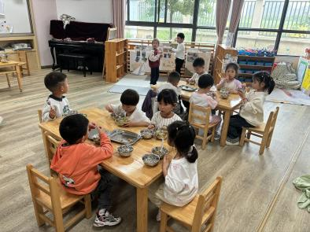
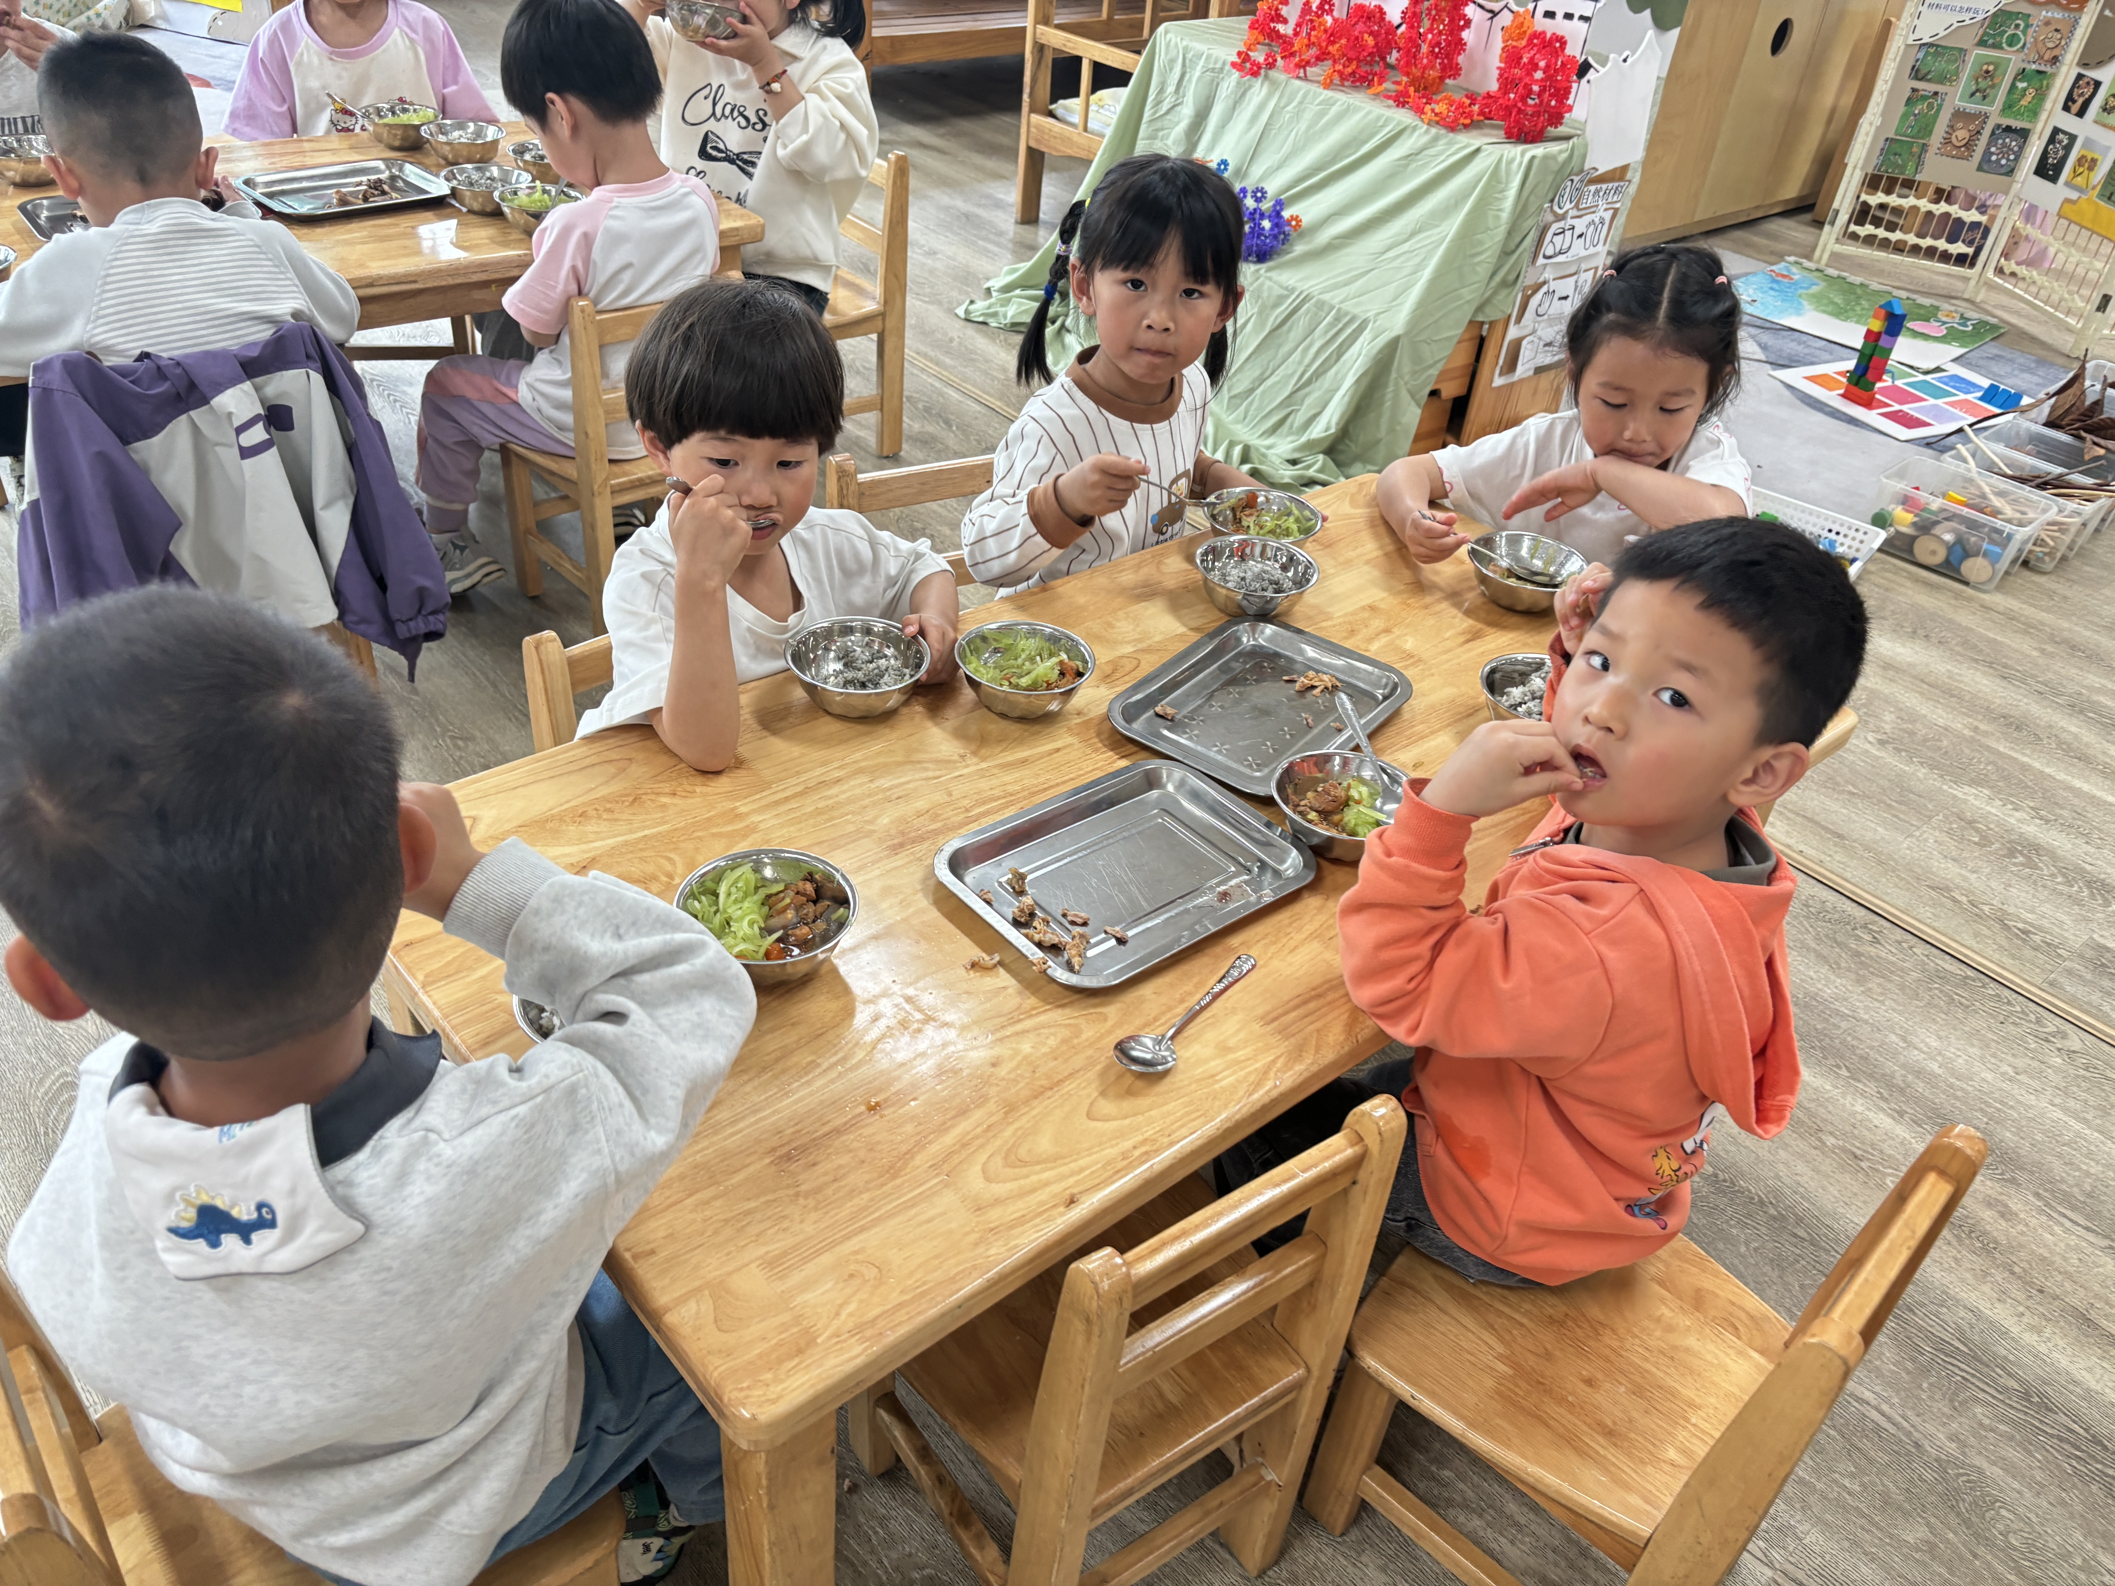 | 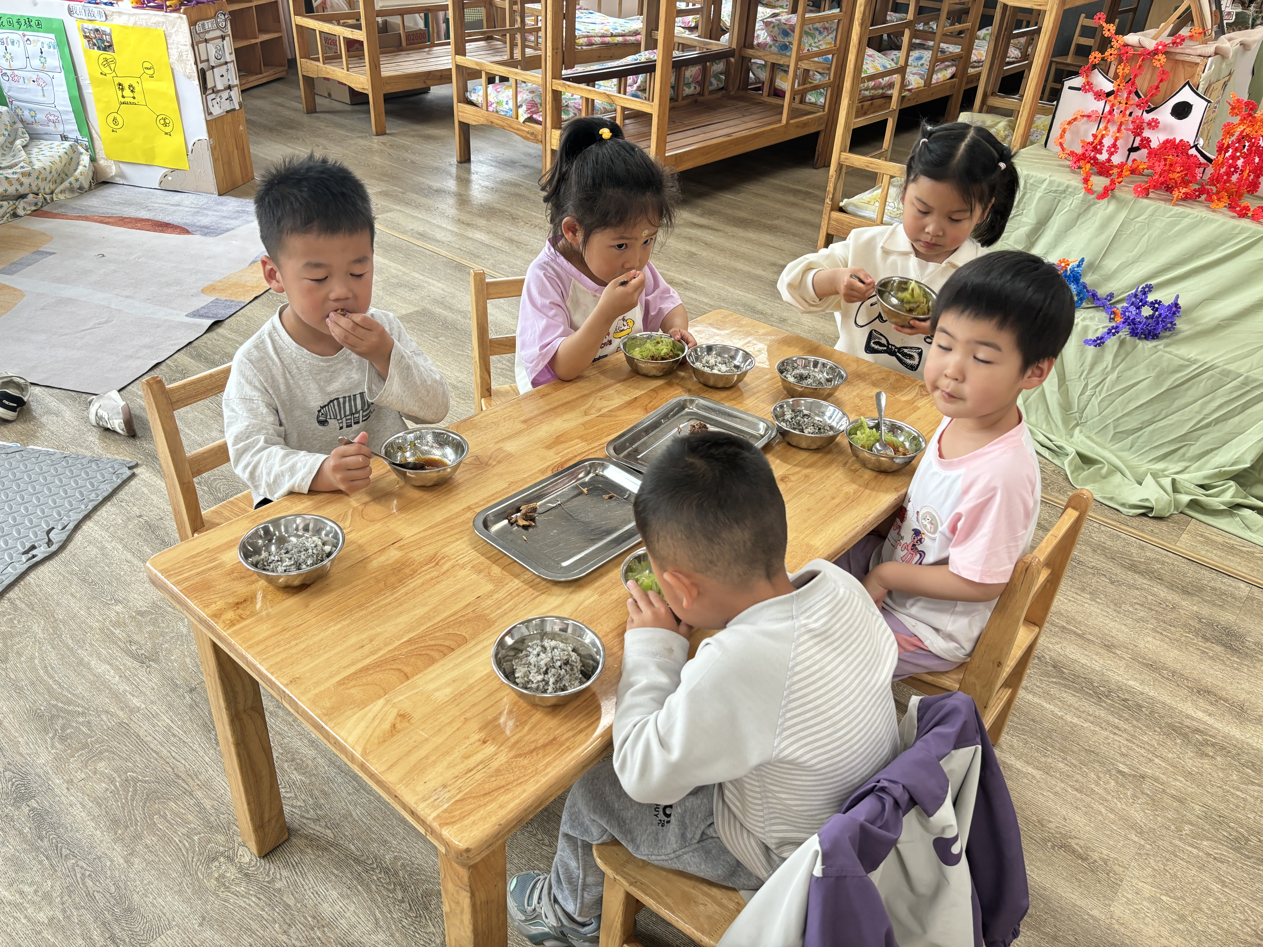 | 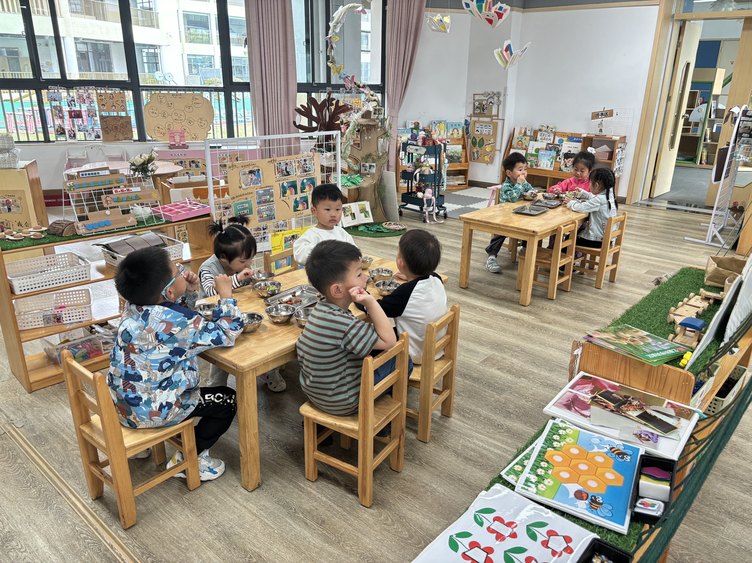

五、家园联系
1.请家长检查孩子的手指甲，及时修剪。
2.天气又降温了，请大家根据气温穿合适的衣物，准备好吸汗巾，温水。
3.请大家及时关注“一起长大”app的消息发布。

